Territorio, autonomía y cartografía en la Amazonía peruana
El Estado ha incumplido los acuerdos internacionales que protegen los derechos indígenas al promocionar una política agresiva de extracción de recursos naturales y de desarrollo de megaproyectos. Siguiendo la noción de territorio integral y del derecho a la libre determinación, los Pueblos Indígenas amazónicos han comenzado a demarcar sus territorios por cuenta propia, sin el aval del Estado. La experiencia del Gobierno Territorial Autónomo de la Nación Wampís ha iniciado un proceso que otros pueblos están replicando.
En todo el continente, pero sobre todo en la Amazonía, los Pueblos Indígenas han empezado a demarcar su territorio como paso fundamental para el ejercicio de su autonomía sin esperar la legitimación del Estado. En la Amazonía peruana, estas acciones también se han dado y constituyen, sin lugar a dudas, la iniciativa política de mayor alcance que el movimiento indígena haya iniciado en el último tiempo. Si bien la historia y la coyuntura de estas acciones tienen sus particularidades en cada país, en el Perú el proceso surge como resultado de una desconfianza creciente de los Pueblos Indígenas hacia un Estado, que, según los tratados internacionales que ha suscrito, debería reconocer su existencia y garantizar su desarrollo.
Como es sabido, la administración peruana ha incumplido la ley y el espíritu de estos acuerdos internacionales al promocionar una política agresiva de extracción de recursos naturales y, de desarrollo de megaproyectos agroindustriales, hidroenergéticos y viales. Ello ha afectado los territorios y la vida de los Pueblos Indígenas por medio de desplazamientos forzados y contaminación (por sólo citar las consecuencias más evidentes). En lugar de brindarles algún tipo de compensación, estos pueblos son acusados abiertamente por las primeras autoridades del Estado de ser un obstáculo para el progreso económico de la nación.
La situación es aún más compleja cuando el avance extractivista ha venido acompañado por una progresiva regresión de los ya paupérrimos derechos territoriales que reconocía la única ley peruana al respecto, la Ley de Comunidades Nativas, cuya primera versión data de 1974. En este contexto político, legal, económico y social, los Pueblos Indígenas han iniciado procesos de reconocimiento del llamado territorio indígena integral, después de tomar conciencia sobre las limitaciones del marco normativo actual y a partir de una nueva visión del derecho al espacio que ocupan. Pero, ¿qué es el territorio integral?
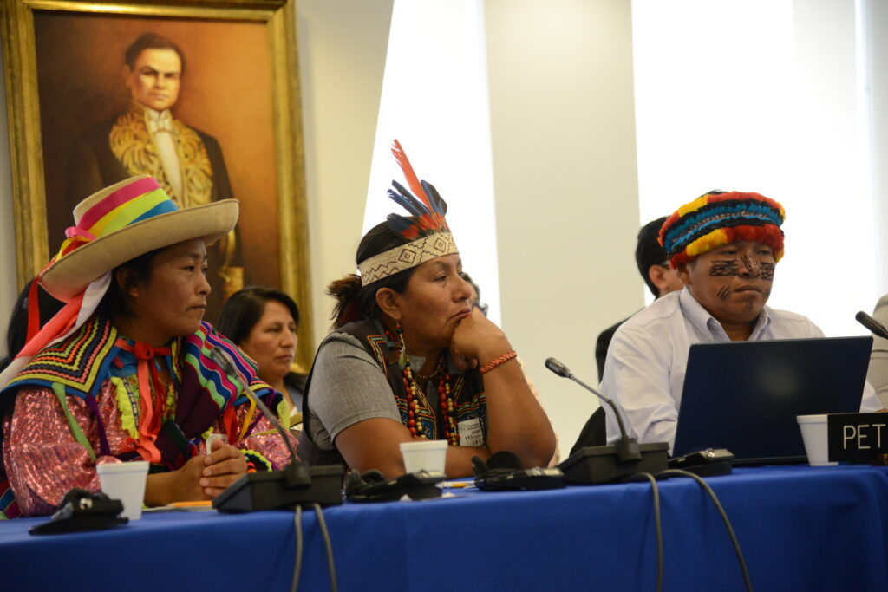153° Período Ordinario de Sesiones de la CIDH sobre el derecho a propiedad de los Pueblos Indígenas en 2014. Ante la inacción del Estado en la última década, los indígenas peruanos comenzaron a demarcar sus propios territorios. Foto: CIDH

La noción de territorio integral
El espacio territorial de los Pueblos Indígenas ha sido visto durante décadas como una simple superficie poligonal de tierra que circunscribía el espacio necesario para la subsistencia de la población y debía titularse a su nombre. La ley de Comunidades Nativas de 1974 estaba inspirada bajo esta idea. Sin embargo, en la actualidad, la noción de territorio integral tiene en cuenta el conjunto de las relaciones que un Pueblo Indígena establece con el entorno y, en especial, desde su propia percepción, que puede distar mucho de la visión simplista de una superficie de tierra necesaria para la alimentación.
El territorio integral comprende todo lo relacionado con los procesos de intercambio práctico, afectivo y cognitivo entre humanos y el medio ambiente para satisfacer las necesidades productivas y reproductivas de una colectividad social, pero en función de sus prioridades culturales. También incluye los vínculos parentales, sociales y políticos que se establecen en el seno de un grupo étnico para aprovechar adecuadamente las oportunidades que ofrece la biósfera circundante. Además, incorpora la historia de su presencia, en las áreas que ocupa o ha ocupado, establecida tanto a partir de pruebas documentales como de la historia oral.
Por otro lado, el territorio integral comprende la llamada ecología simbólica, es decir, la percepción autóctona de los factores bióticos y abióticos del medio, alejada a menudo de la dualidad convencional entre naturaleza y cultura. Esta concepción le permite a la población indígena satisfacer sus necesidades, no sólo materiales, sino también aquellas llamadas metafísicas (por la filosofía) o espirituales (por la religión). Por último, podríamos citar las condiciones sociales, políticas y jurídicas, individuales y colectivas de la ocupación espacial, así como los procesos, expectativas, transformaciones y conflictos que conlleva.
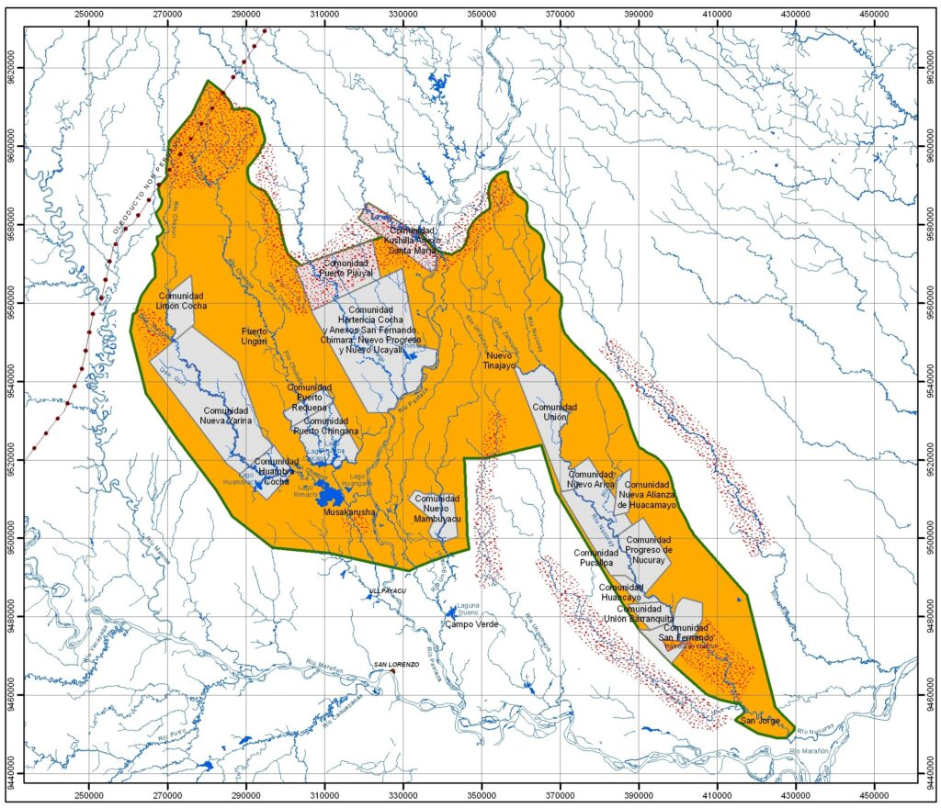Autodefinición provisional del territorio integral kandoshi y las comunidades nativas actualmente tituladas. Imagen: Garcia Hierro y Surrallés

Autodemarcación y cartografiado
Como los Pueblos Indígenas del noroeste de la Amazonía peruana no confían más en el Estado, actualmente buscan en el exterior el apoyo necesario para su causa. Y lo encuentran en un desarrollo sin precedentes del derecho internacional de los Pueblos Indígenas, pero que sólo concibe la noción de pueblo como sujeto de derecho. Las comunidades nativas no tienen un equivalente en el derecho internacional contemporáneo: la Declaración de las Naciones Unidas sobre el Derecho de los Pueblos Indígenas (DNUDPI) de 2007 es bien explícita en este sentido. En efecto, el elemento de derecho más importante de la DNUDPI es la libre determinación que corresponde al pueblo en su conjunto y no a una parte de él, como sería una comunidad.
La libre determinación le permite a un Pueblo Indígena determinar libremente su condición política y su sistema de representación. En lo que concierne al territorio (que según la DNUDPI es el territorio tradicional que poseen o han poseído), los Pueblos Indígenas pueden disponer libremente de sus recursos y utilizarlos de acuerdo con sus prácticas, sistemas de tenencia y normas internas. Ahora bien, la posibilidad de que los Estados promuevan la libre determinación de los Pueblos Indígenas que albergan, tal y cómo es formulada por la DNUDPI, se encuentra todavía muy distante de la realidad.
Por esta razón, algunos Pueblos Indígenas, en particular del noroeste de la Amazonía peruana, han empezado a determinar por sí mismos su territorialidad, los límites de su territorio y la condición política de éste. Auto-constituirse como Pueblo Indígena, definir el territorio, pactarlo con los pueblos y otros colectivos implicados, determinar el tipo de titularidad a la que se acogen y regular la forma de gobierno territorial son formas de practicar la libre determinación. Y ésta es una tarea que compete a cada Pueblo Indígena.
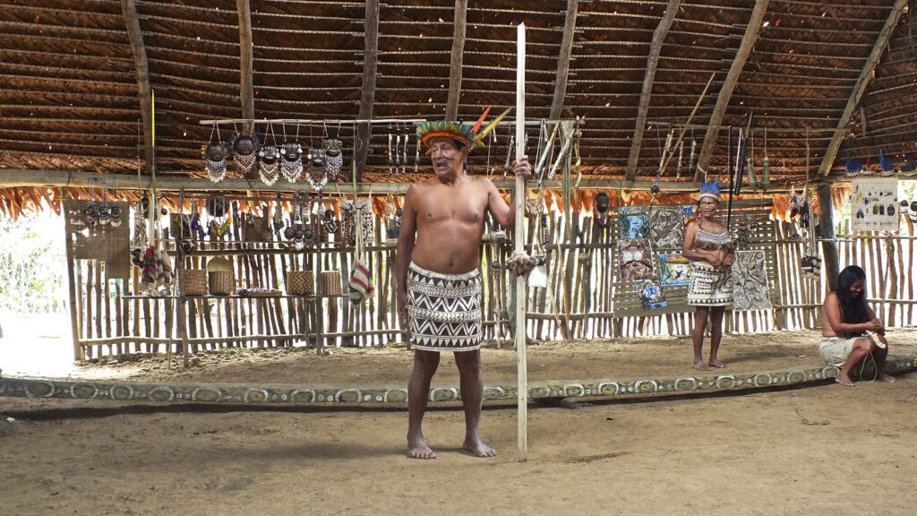Indígena del pueblo Bora que habitan en el Río Nanay, cerca de Iquitos. Foto: Armando Lobos

El derecho a mapear sus propios territorios
Lograr el reconocimiento del Estado nacional y de la comunidad internacional es un objetivo que debe alcanzar el propio movimiento indígena. Son las propias organizaciones regionales, nacionales e internacionales las que deben conquistar y ejercer su derecho a la libre determinación con el apoyo de las instituciones que, en el derecho internacional, vigilan la aplicación y desarrollo de los derechos fundamentales enunciados por la Organización de las Naciones Unidas.
Años atrás, los indígenas peruanos, como la mayoría de pueblos de América, no disponían de una simple declaración. No tenían tampoco delimitado su espacio territorial, ni siquiera un mapa aproximado que definiera su localización. En muchos casos, los últimos mapas precisos que describen el espacio territorial de la totalidad de un Pueblo Indígena, cuando los hay, datan del período colonial y, fueron realizados por los misioneros o administradores coloniales.
Disponemos de un mapa que incluye a todos los territorios indígenas de la región: es el resultado de intensas negociaciones, en centenares de reuniones y asambleas, muchas de ellas interétnicas para establecer de forma negociada los límites territoriales.
En el último tiempo, las cosas han cambiado. A partir de los primeros trabajos realizados por el pueblo Kandoshi, otros pueblos del noreste amazónico han iniciado procesos similares, demarcando sus propios territorios, realizando estudios antropológicos y desarrollando argumentos jurídicos destinados a sustentar la noción de territorio integral. Después del pueblo Kandoshi, le han seguido los pueblos Achuar, Shapra, Shiwilo, Kukama y Shawi. Más tarde, fue el turno de los pueblos Awajun y Wampis.
Las organizaciones regionales como la Coordinadora Regional de los Pueblos Indígenas (CORPI) han estado promoviendo estos trabajos de mapeo, buscando los recursos tanto humanos como materiales para llevarlos a cabo a buen término. Hoy en día disponemos incluso de un mapa que reúne a todos los territorios indígenas de la región, que no es un mapa cualquiera: es el resultado de intensas negociaciones en centenares de reuniones y asambleas, muchas de ellas interétnicas, para establecer de forma negociada los límites territoriales.
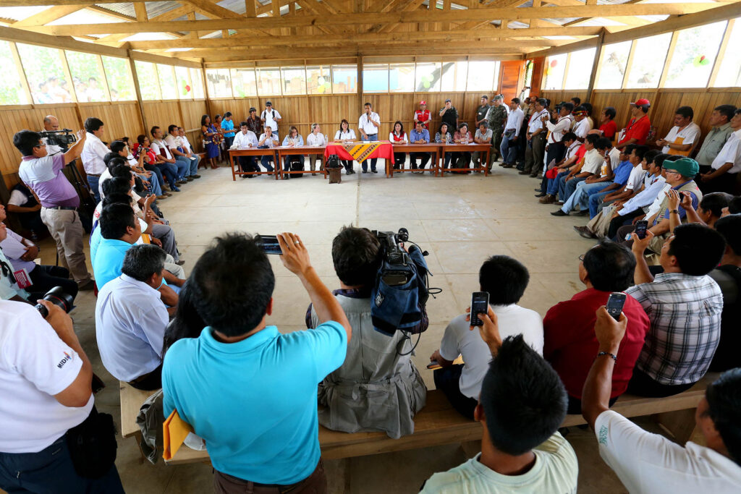Los indígenas ya no confían en el Estado peruano. Reunión en 2014 del entonces presidente Ollanta Humala Tasso con las Federaciones Indígenas en el distrito de Nieva, Región Amazonas. Foto: Presidencia Perú

Un momento histórico
De todos los Pueblos Indígenas de la región que han iniciado procesos de auto-demarcación territorial, el pueblo Wampis ha sido el primero en dar el paso siguiente: conformar el primer Gobierno Autónomo Indígena del Perú. En noviembre de 2015, más 300 representantes de las 85 comunidades wampis se declararon como nación, firmando una carta constitucional llamada Estatuto de la Nación Wampis, en donde se definió un perímetro territorial de alrededor de 1.300.000 hectáreas y se enumeraron los órganos de gobierno.
Después de elegir las autoridades, se emitió la primera ordenanza como acto de gobierno Esta ordenanza versa precisamente sobre la integralidad del territorio wampis que no puede ser dividido, ni en comunidades ni en áreas ecológicas ni bajo ningún otro criterio. Esta acción realizada por el pueblo Wampis significó un salto cualitativo en la ya larga vida de la política indígena en la selva peruana. Por primera vez, un Pueblo Indígena expresó su libre determinación en un acto de soberanía.
Además, el pueblo Wampis no es el único que ha iniciado este camino ya que el resto de los Pueblos Indígenas vecinos, como los kandoshi o los awajun, por poner sólo dos ejemplos, han emprendido la misma transición. Aún es pronto para saber cuál será el futuro de estos nuevos gobiernos autónomos y otros que puedan constituirse. La posición del Estado peruano, o de las instancias internacionales, es también difícil de prever en estas fases iniciales. Lo que es indudable, es que nos encontramos ante un momento histórico en la lucha protagonizada por los indígenas americanos.

Alexandre Surrallés es director del Laboratoire de Antropología Social (LAS) del Collège de France (fundado por Claude Lévi-Strauss) y Doctor en Antropología por la Escuela de Altos Estudios en Ciencias Sociales (EHESS) de París. Además, es investigador principal del Centro Nacional de la Investigación Científica (CNRS).
https://debatesindigenas.org/2025/09/01/territorio-autonomia-y-cartografia-en-la-amazonia-peruana/

